- 如图操作绘制原始序列的时序图，初步判断序列的平稳性。
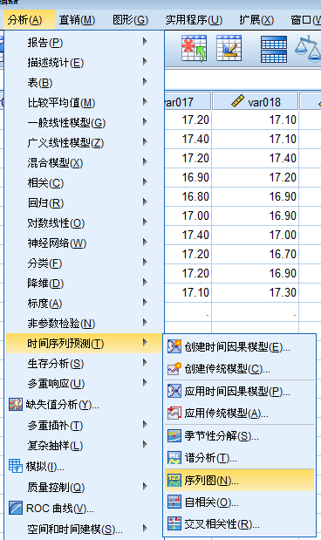
2、把变量添加到变量框中，然后添加时间轴标签
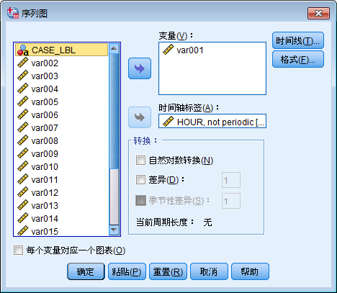
3、得到时间序列图
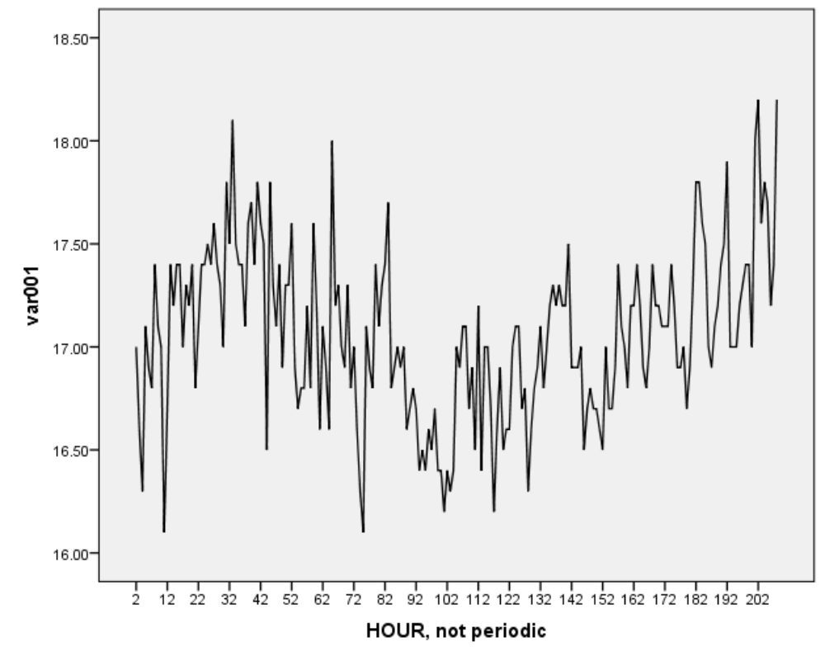
4、可以看到时间序列图不是平稳时间序列，可以对原始时间序列做差分运算
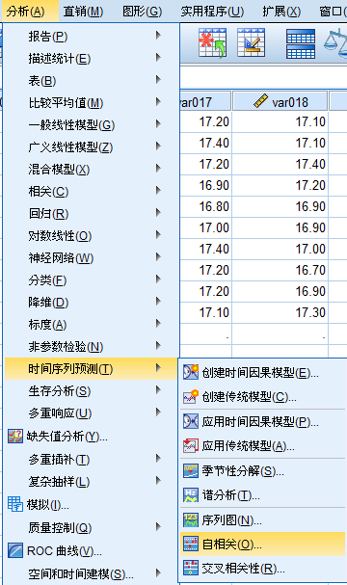
- 选择一阶差分
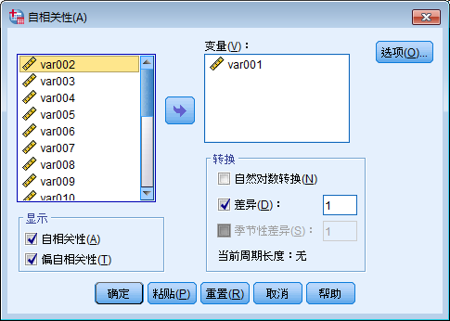
- 得到自相关图和偏自相关图
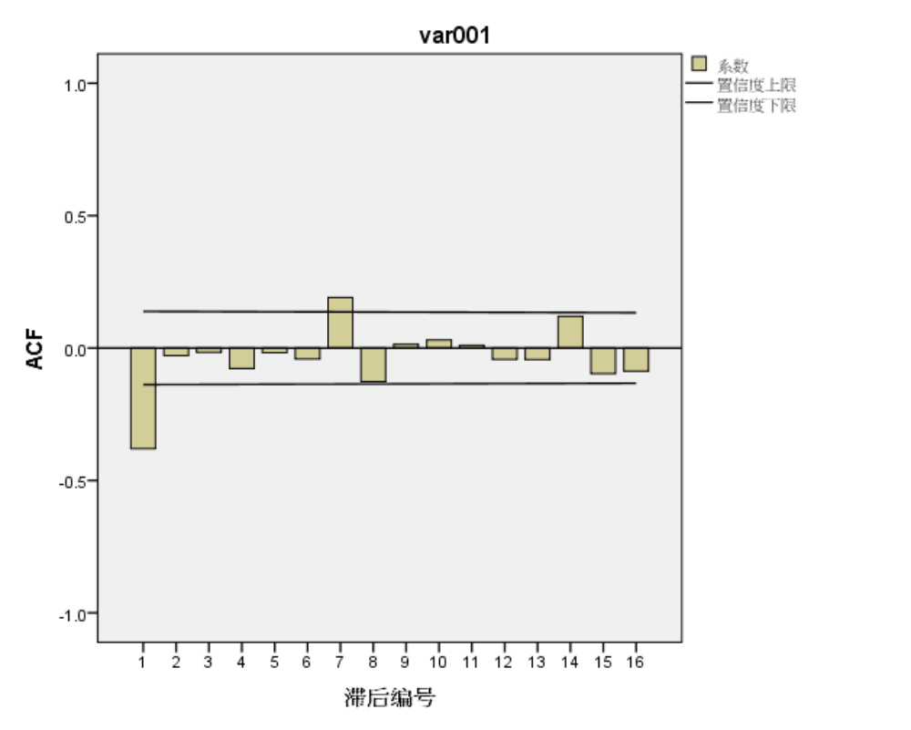
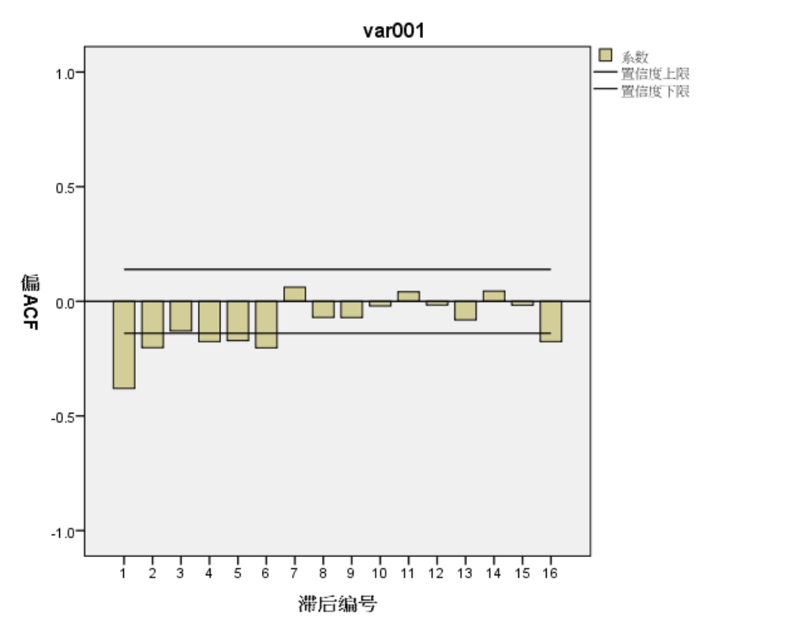
- 根据自相关图，我们可以判断差分过后的序列是1阶截尾，偏自相关是拖尾现象。
- 创建模型
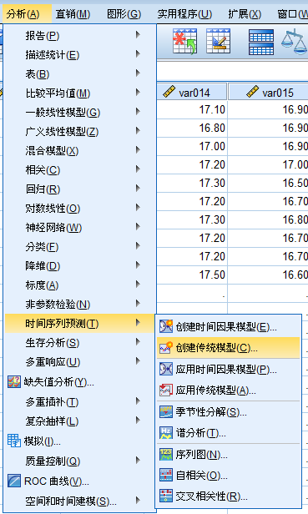
- 把自变量和因变量选择进入，方法选择ARIMA模型。
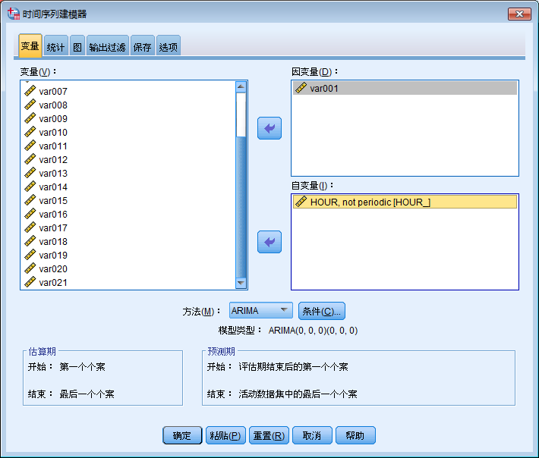
10、ARIMA模型中p，d，q参数分别为1，1，2
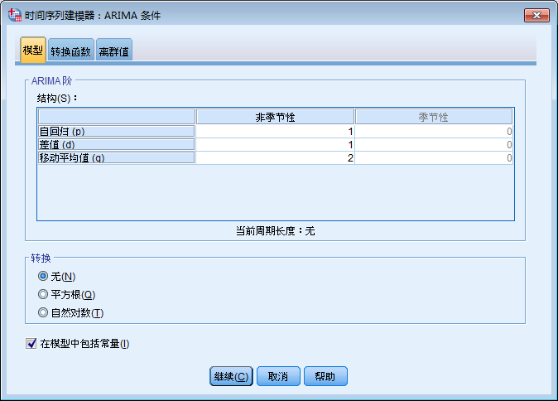
11、统计中选择“参数估算值”
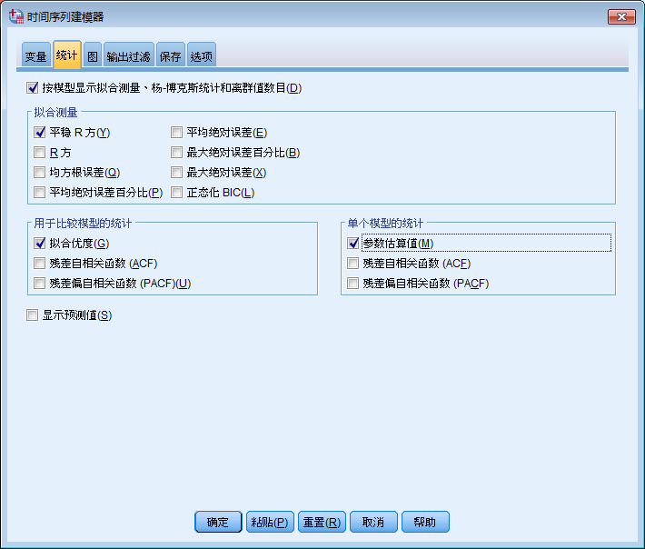
12、图中选择保存拟合值
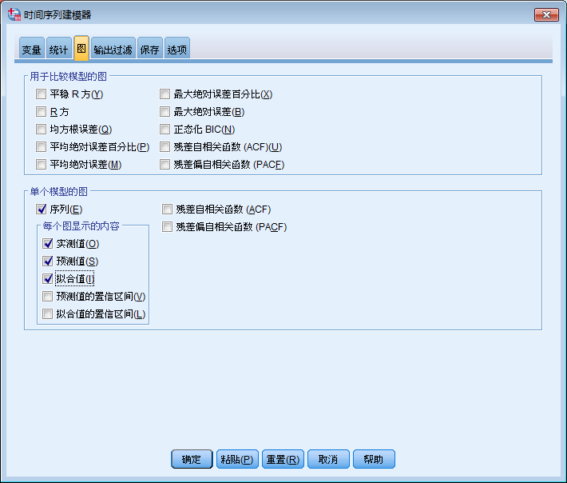
- 结果分析
模型类型
模型描述
模型类型
模型 ID var001 模型_1 ARIMA(1,1,2)
模型拟合度
拟合统计 | 平均值 | 标准误差 | 最小值 | 最大值 | 百分位数
 |  |  |  |  | 5 | 10 | 25 | 50 | 75 | 90 | 95
平稳 R 方 | .271 | . | .271 | .271 | .271 | .271 | .271 | .271 | .271 | .271 | .271
R 方 | .372 | . | .372 | .372 | .372 | .372 | .372 | .372 | .372 | .372 | .372
RMSE | .328 | . | .328 | .328 | .328 | .328 | .328 | .328 | .328 | .328 | .328
MAPE | 1.472 | . | 1.472 | 1.472 | 1.472 | 1.472 | 1.472 | 1.472 | 1.472 | 1.472 | 1.472
MaxAPE | 6.215 | . | 6.215 | 6.215 | 6.215 | 6.215 | 6.215 | 6.215 | 6.215 | 6.215 | 6.215
MAE | .251 | . | .251 | .251 | .251 | .251 | .251 | .251 | .251 | .251 | .251
MaxAE | 1.119 | . | 1.119 | 1.119 | 1.119 | 1.119 | 1.119 | 1.119 | 1.119 | 1.119 | 1.119
正态化 BIC | -2.100 | . | -2.100 | -2.100 | -2.100 | -2.100 | -2.100 | -2.100 | -2.100 | -2.100 | -2.100
得到模型的参数
ARIMA 模型参数
 |  |  |  |  | 估算 | 标准误差 | t | 显著性
var001-模型_1 | var001 | 不转换 | 常量 |  | -.005 | .008 | -.617 | .538
var001-模型_1 | var001 | 不转换 | AR | 延迟 1 | .515 | .257 | 2.008 | .046
var001-模型_1 | var001 | 不转换 | 差异 |  | 1
var001-模型_1 | var001 | 不转换 | MA | 延迟 1 | 1.118 | .279 | 4.012 | .000
 |  |  |  | 延迟 2 | -.195 | .229 | -.851 | .396
var001-模型_1 | HOUR, not periodic | 不转换 | 分子 | 延迟 0 | 7.732E-5 | 6.936E-5 | 1.115 | .266
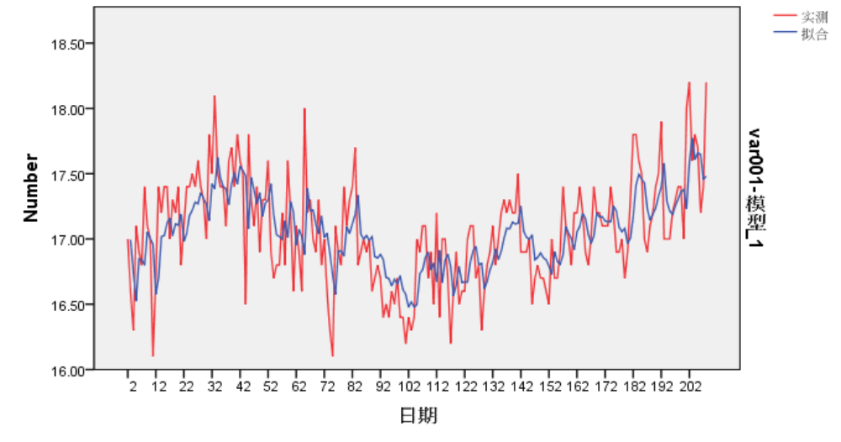
- 进行预测
在数据集中新增加要预测的时间
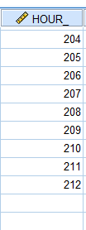
得到预测结果
